第2次课
上次课总结：
第一章7 | 9
10 | 11
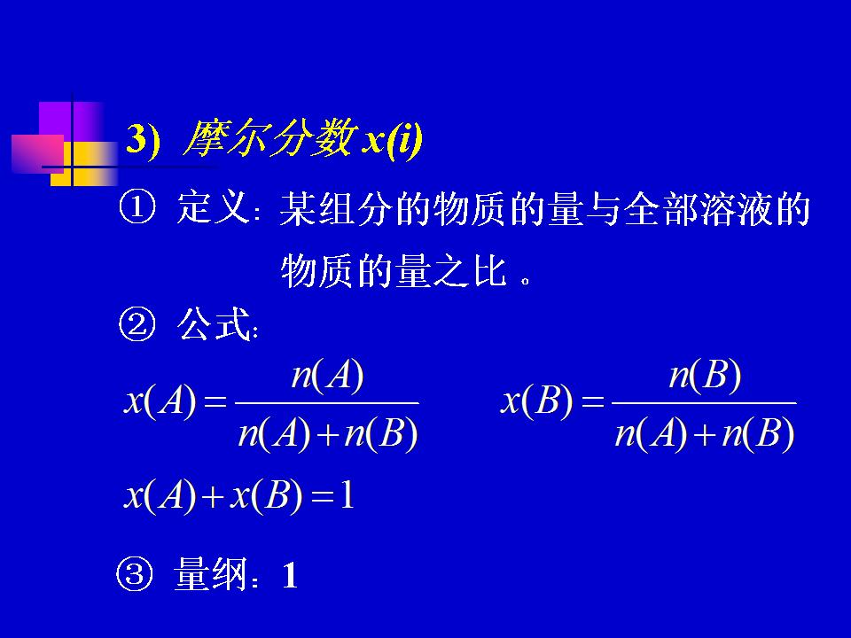 | 12．x(A)=1-x(B)  x通常表达成小数
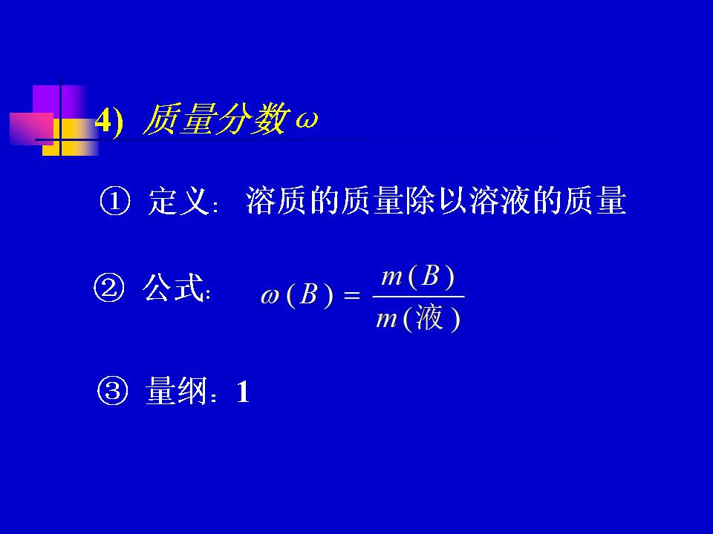 | 13．小结  (1)n(B)为可以与四个浓度建立联系的量  (2)c、b为有量纲的量，应指明基本单元，对稀溶液c(B)≈b(B)  (3)x、ω为无量纲的量，x通常表达成小数，ω通常表达成百分数  (4)c、b、ω对B而言，x既对A又对B
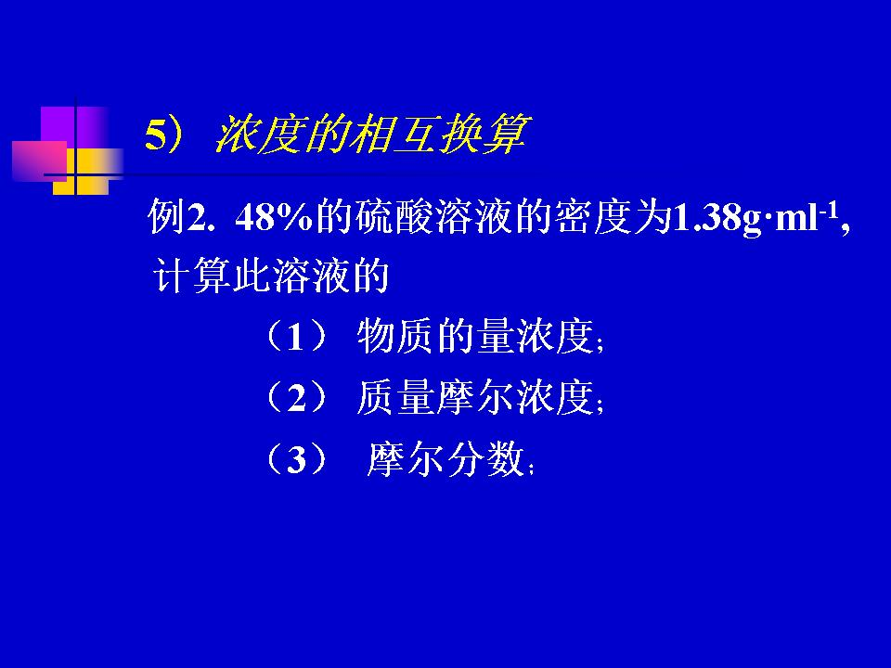 | 14．设溶液质量为100g或溶液体积为100mL可以，因为溶液为均匀的体系。  设溶液质量为m或溶液体积为V，更为一般。
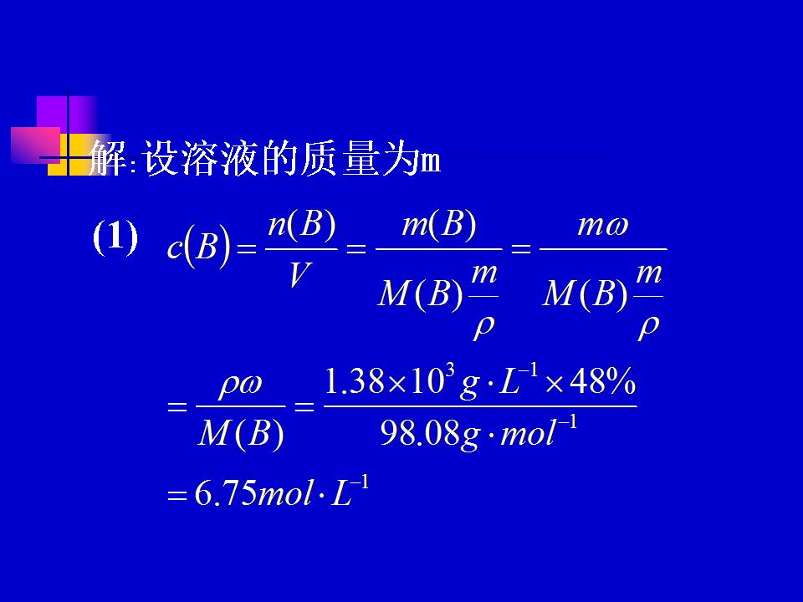 | 15．设溶液体积为V  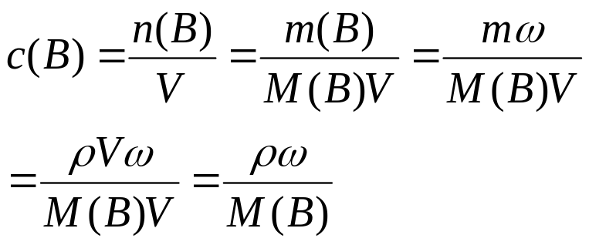
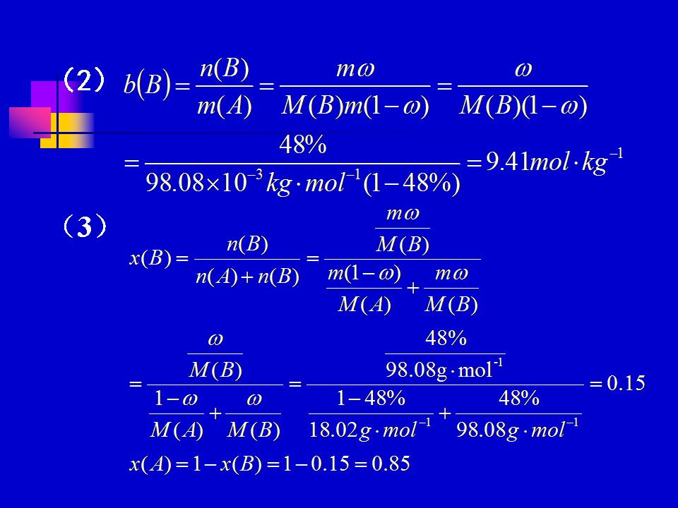 | 16．m=ρV
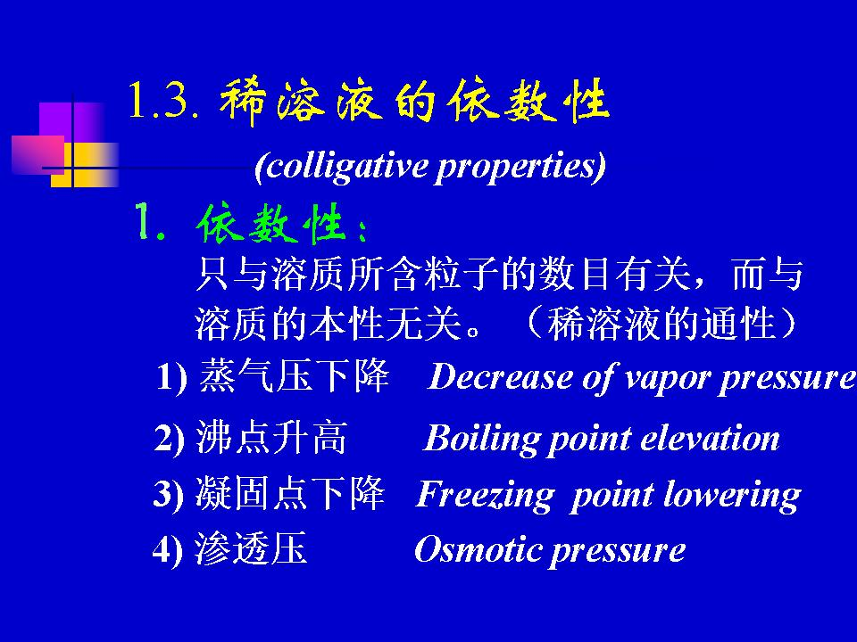 | 17．难挥发  非电解质  稀溶液  0.1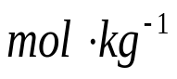的蔗糖溶液和尿素溶液的凝固点都是272.96K  △T=273.15K-272.96K=0.19K  相对于纯水而言，二者的凝固点下降值是一样的。
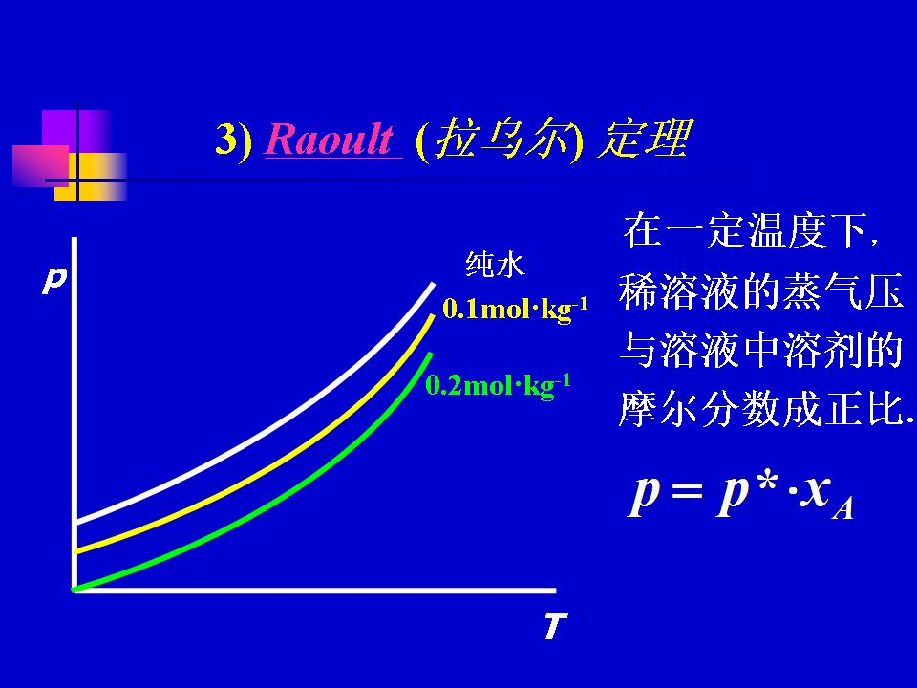 | 20．看图方法  （1）横纵坐标：物理量、单位、走向  （2）几条曲线  （3）结论：①p=f(T)，正相关  一定温度下，指定纯溶剂的蒸气压为常数  ②相同温度下，0.1、0.2比纯水低；0.2比0.1更低  拉乌尔定律的第一种描述
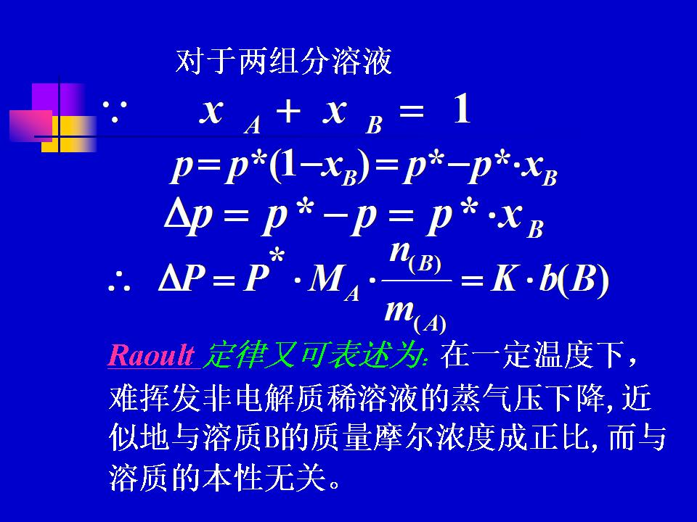 | 21．拉乌尔定律的第二种描述  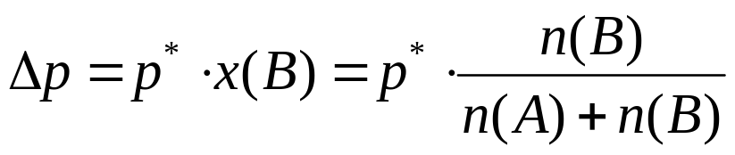  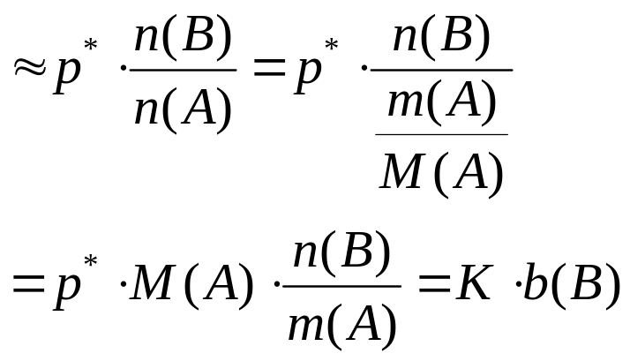
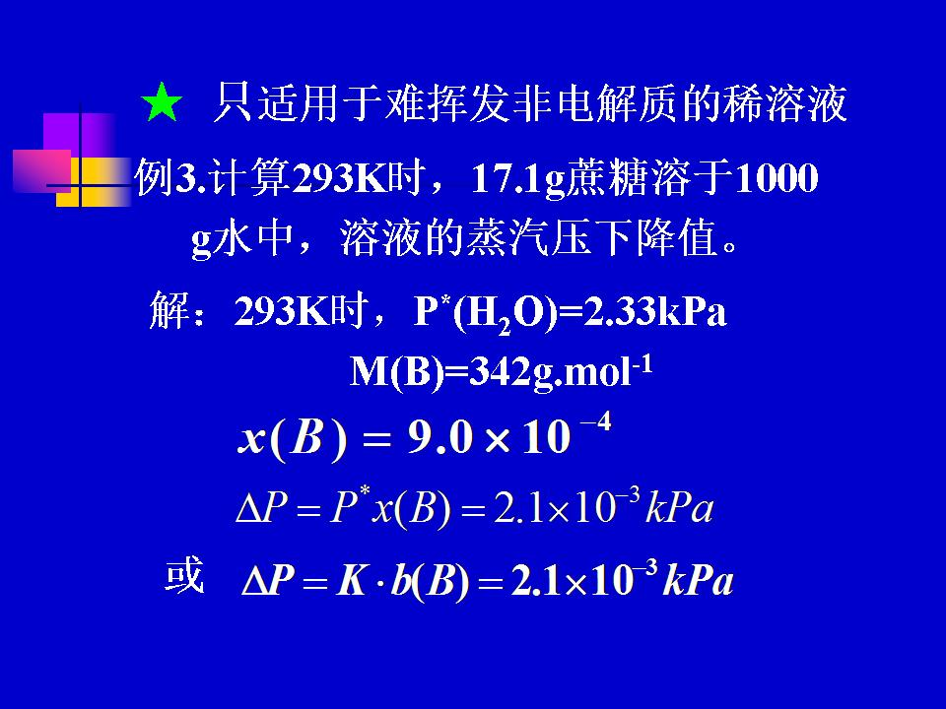 | 22．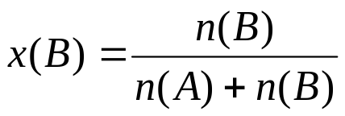中间过程  在实验室中常选用吸水性强、易潮解的固体物质如CaCl₂等作干燥剂，其原理就是溶液的蒸气压下降。  这些物质的表面吸收空气中的水分后形成一层饱和溶液，由于溶液的蒸气压显著下降，结果低于空气中的水蒸气压，从而导致空气中的水蒸气不断凝聚而进入溶液，即这些物质可不断地吸收水蒸气从而起到了干燥作用。
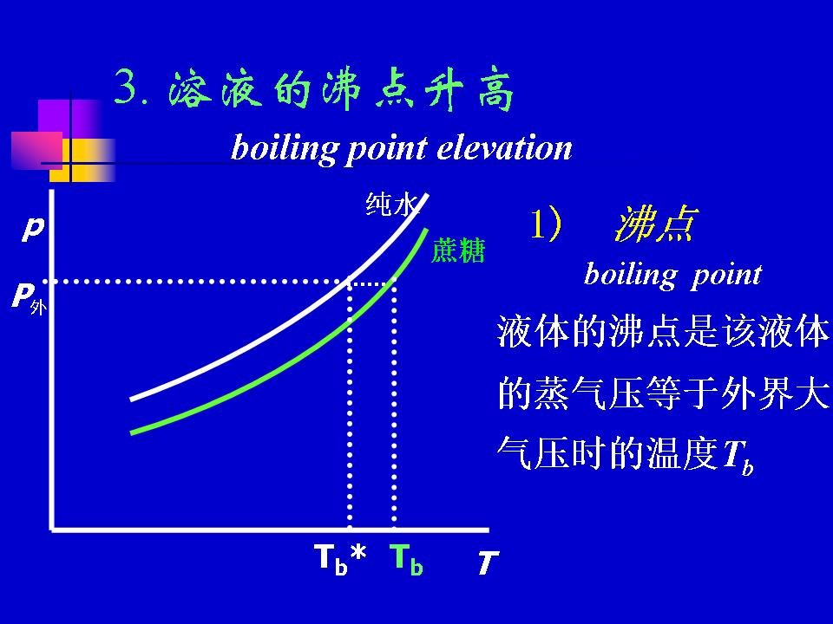 | 23．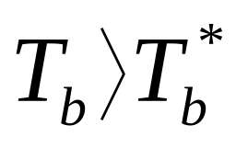
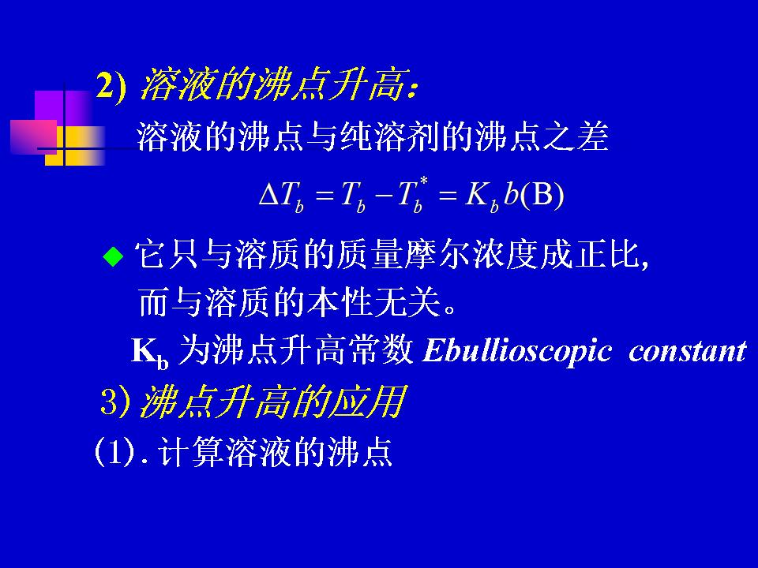 | 24．引起沸点升高的原因就是  蒸气压下降。  K_{b}只与溶剂A有关。P13
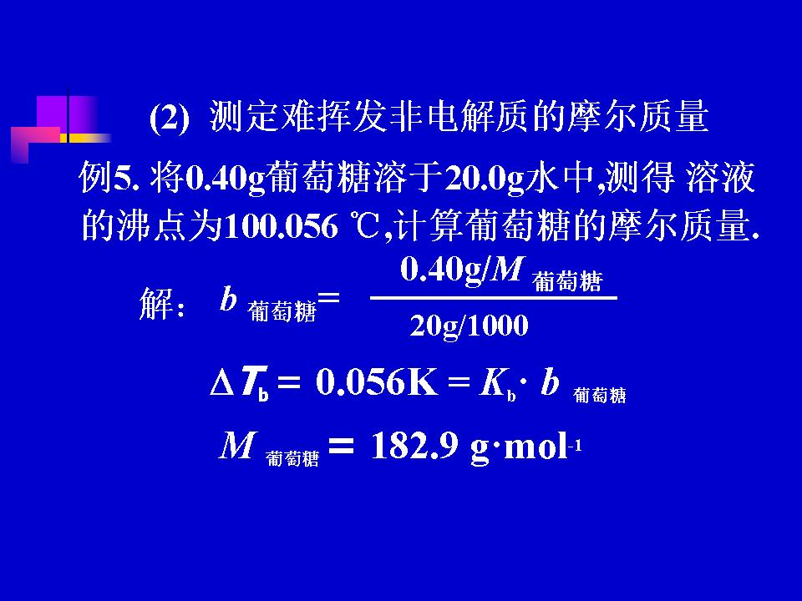 | 26．ΔT_{b}=100.056℃-100℃  =0.056℃  =(100.056+273.15)K-(100+273.15)K  =0.056K
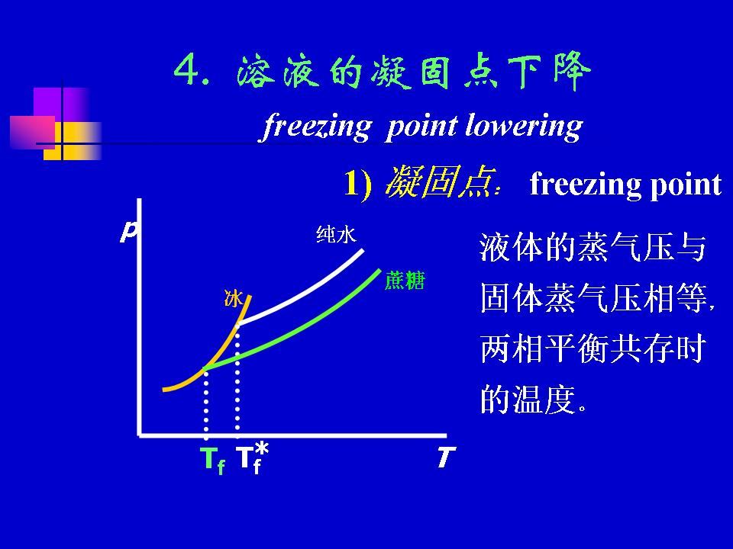 | 27．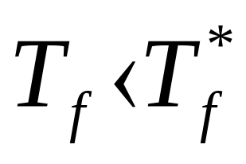
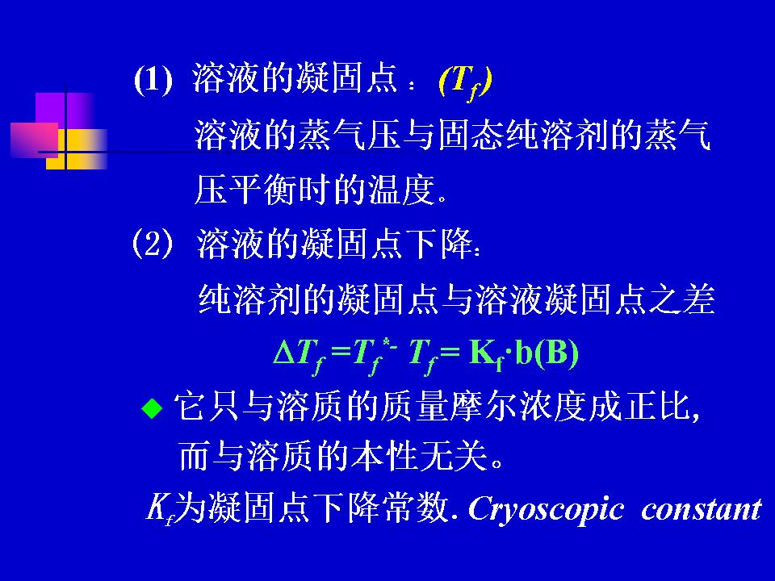 | 28．引起凝固点下降的原因就是蒸气压下降。  K_{f}只与溶剂A有关。P13
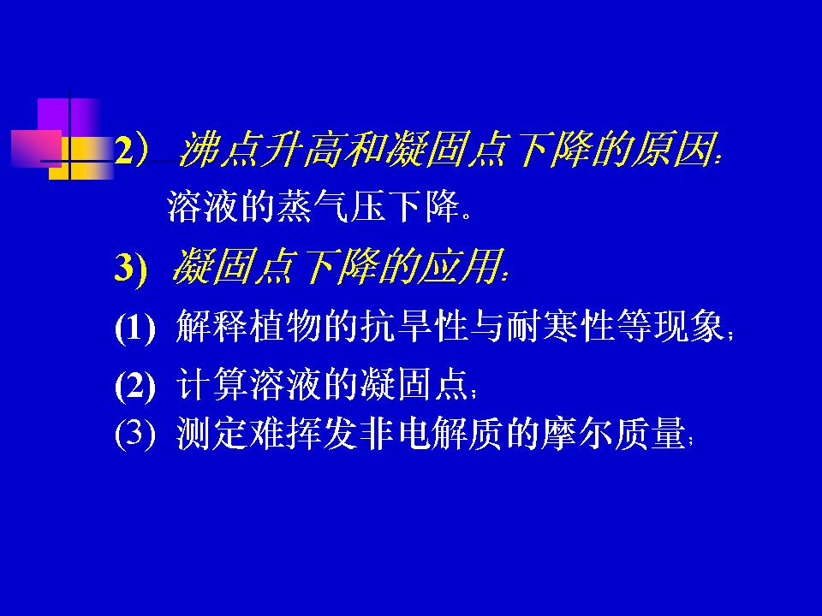 | 29．植物体内细胞中具有多种可溶物（氨基酸、糖等），这些可溶物的存在，使细胞的蒸气压下降，凝固点下降，从而使植物表现出一定的抗旱性和耐寒性。  寒冷的冬天，在汽车的水箱中常加入乙二醇，使溶液的凝固点下降，以防止水箱的冻裂  在实验室和生产中广泛使用盐和冰的混合物作为冷冻剂，其原理也是溶液的凝固点下降。
由于冰的表面有少量水，当盐与冰混合时，盐溶解在这些水里成为溶液，此时所形成的溶液的蒸气压低于冰的蒸气压，冰就融化，而冰融化需要吸收热量，因此溶液的温度降低，从而起到制冷作用。
如采用氯化钠和冰的混合物，可以降低到-22℃
如采用氯化钙和冰的混合物，可以降低到-55℃
马路、桥梁清冰。
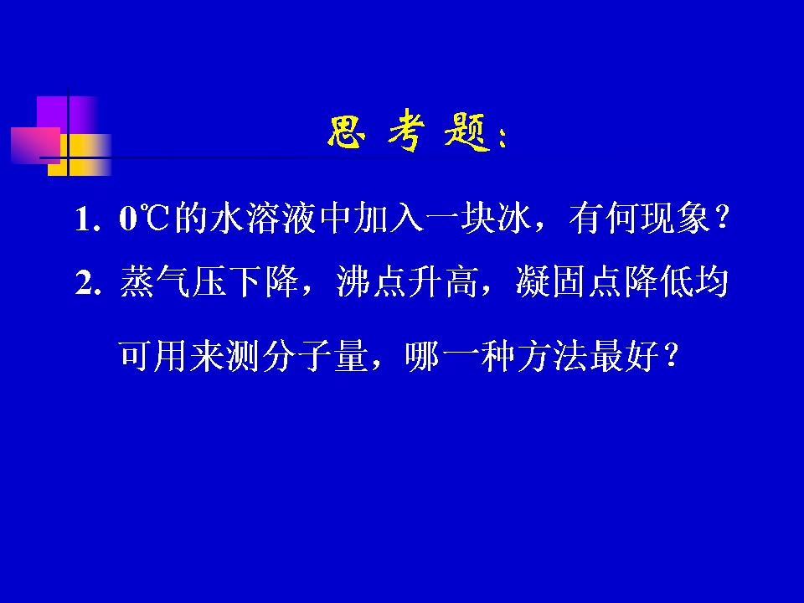 | 31．小分子化合物M  的最佳测定方法

